***Dahouët :***

***Schéma MCD :***

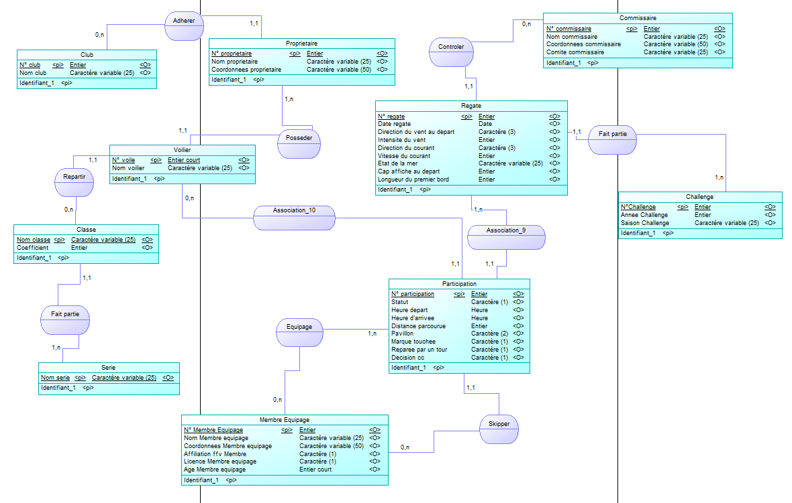

***Schéma MPD :***

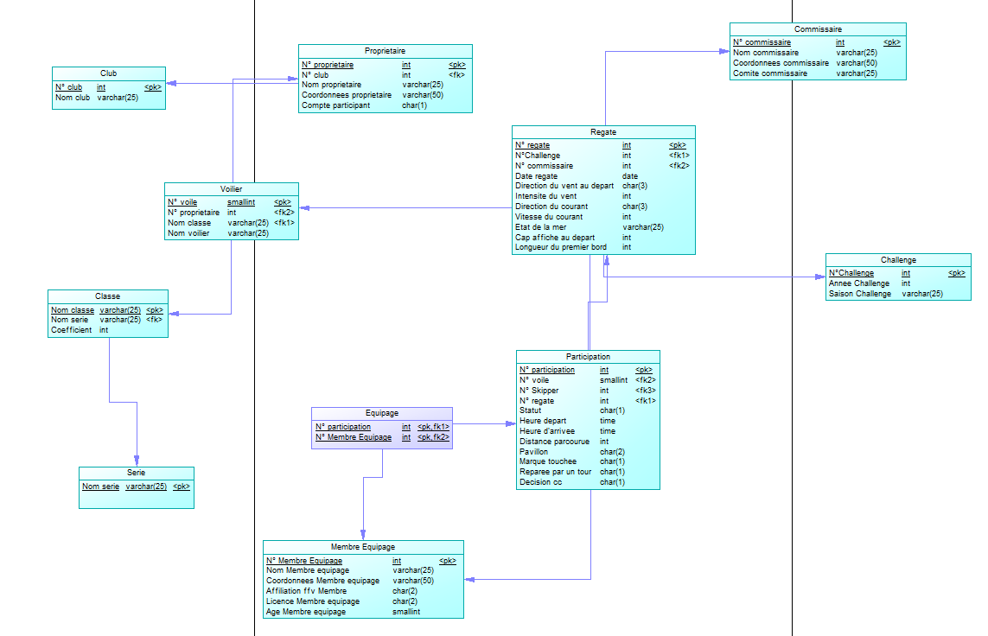

***Triggers :***

* 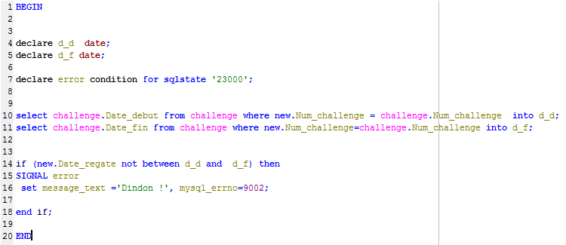***De création :***
* ***De mise à jour :***

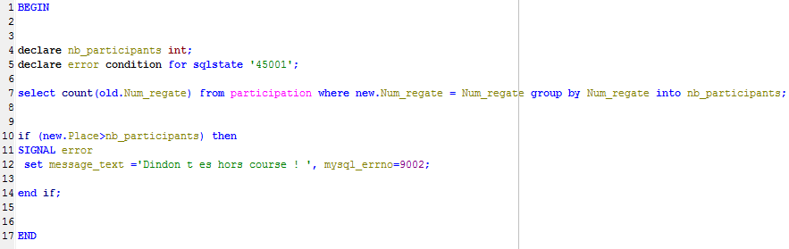

* 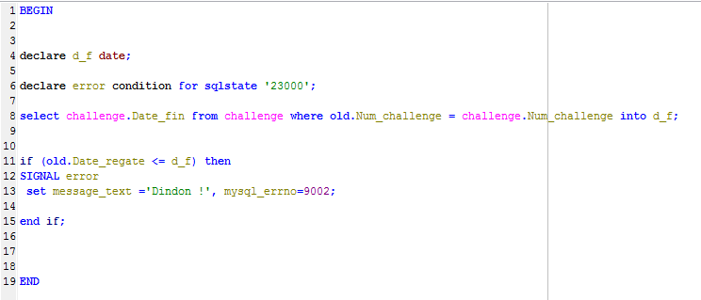***De suppression :***

***Procèdures stockées :***

* 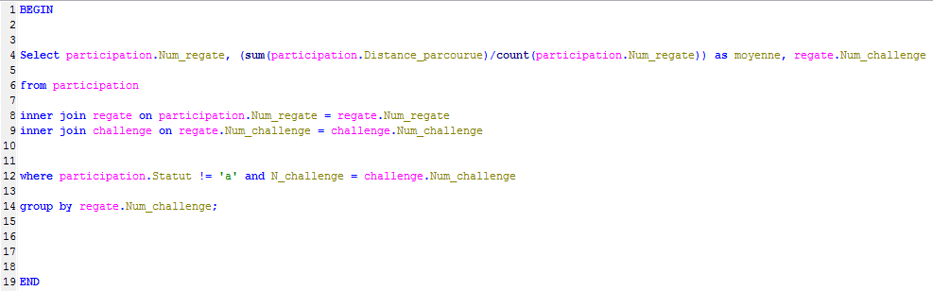***N° 1 :***

C’est une procédure, elle ne retourne rien et prend en paramètre d’entrée le Numéro de challenge : N_challenge.

* ***N° 2 :***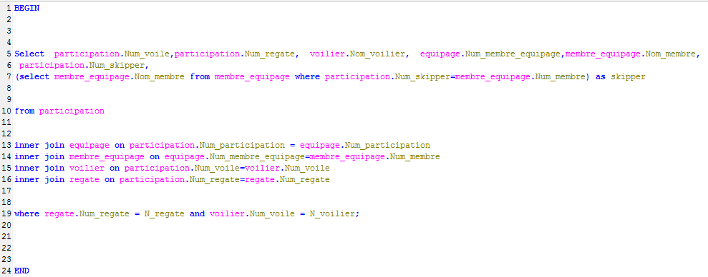

C’est également une procédure qui ne retourne rien, mais elle prend en entrée deux paramètres : le numéro de régate et le numéro de voilier (N_regate et N_voilier) .

* ***N° 3 :***

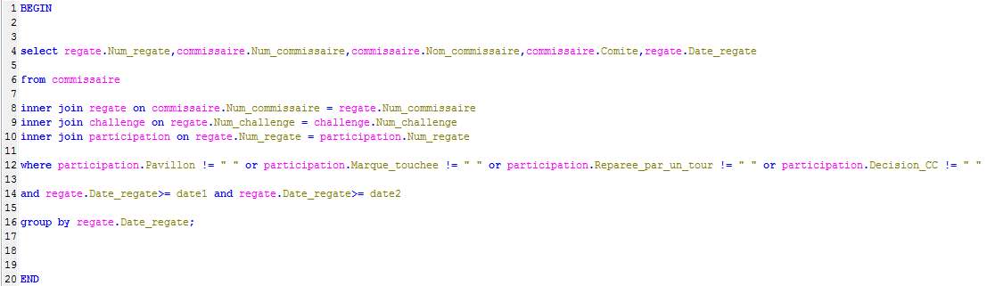

C’est aussi une procédure qui ne retourne rien, elle prend en entrée deux paramètres date, à savoir : date1 et date2.

***Code Java :***

* ***ctlMail :***

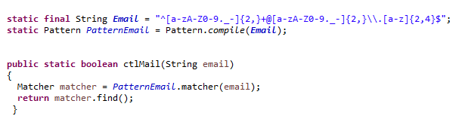

* ***getYear(calcul d’âge) :***

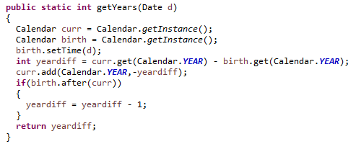

* 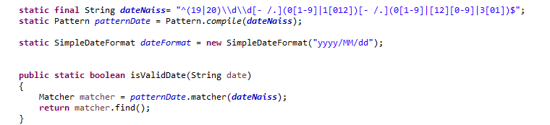***Validation date :***
* ***Calcul d’âge :***

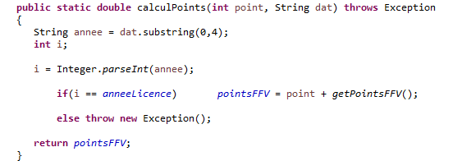

* ***Interface graphique :***

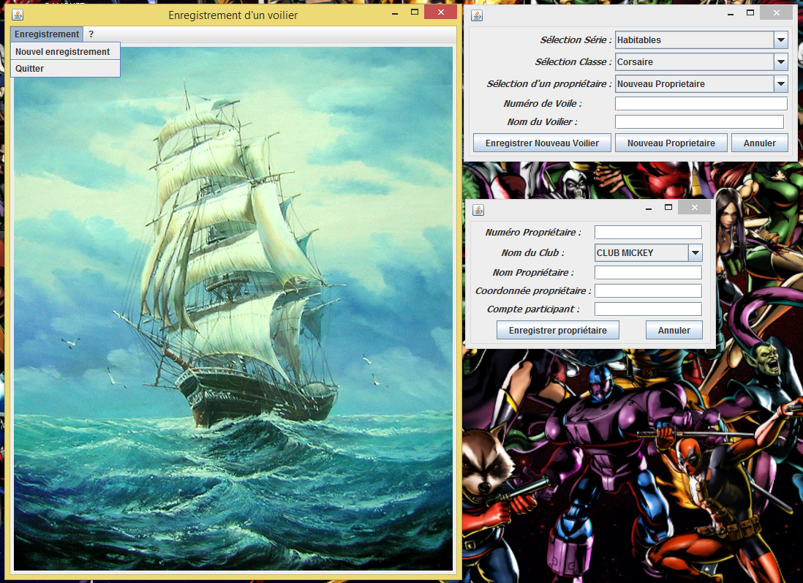

* ***Architecture des différents package :***

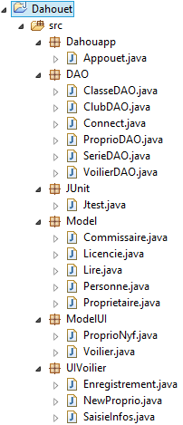

Dans cette architecture, concernant l’interface graphique, seuls les packages :

-DAO ; -ModelUI ; -UIVoilier ;

Le main se situe dans l’UI, et j’ai fait le choix de recréer un ModelUI qui était en relation directe avec ma base de données pour que cela soit cohérent avec les différentes inscriptions à effectuer(à savoir : Voilier et Propriétaire le cas échéant).

Le package Model m’a servi à répondre au différentes questions posées dans le cahier des charges telles que les fonctions ctlMail, getYear pour le calcul d’âge etc.

Dans le package DAO j’ai bien veillé à faire en sorte que la vue n’apparaisse nulle part et que l’appel à la DAO se fasse uniquement dans la partie interface(UIVoilier), de manière à bien dissocier le rôle et l’attibution des packages(principe de l’architecture Modèle-Vue-Controller).